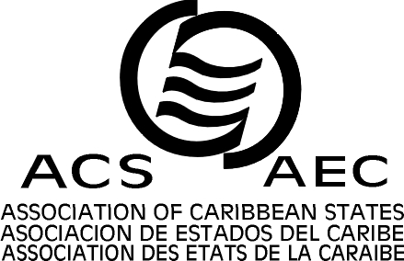
ASOCIACION DE ESTADOS DEL CARIBE (AEC)

DECIMO SEXTA REUNION ORDINARIA DEL CONSEJO DE MINISTROS
Puerto España, Trinidad y Tobago, 28 de enero, 2011

Acuerdo No. 7/11

RENOVACION DEL CONTRATO DE DOS OFICIALES DE ALTO NIVEL DE LA SECRETARIA DE LA ASOCIACION DE ESTADOS DEL CARIBE

El Consejo de Ministros,

En virtud de:

El Artículo IX, literal (e) del Convenio Constitutivo de la Asociación de Estados del Caribe

La decisión tomada por el Consejo de Ministros sobre la elección de dos Oficiales de Alto Nivel de la Secretaría, aprobada de acuerdo con la estructura presentada como Anexo II del Acuerdo No. 2/95 y en concordancia con el procedimiento que se dispone en el Acuerdo No. 8/95 del Consejo de Ministros;

El Artículo 21 de las Normas de la Secretaría de la Asociación de Estados del Caribe en el Acuerdo 10/95

Considerando que:

Las Normas de la Secretaría de la Asociación de Estados del Caribe consideran la renovación del contrato del Personal Internacional por un periodo de tiempo total que no exceda más de cinco años;

Las candidaturas de la Sra. Gloria Monique de Mees y de la Sra. Ariadna Gioconda Pérez Ávila, presentadas para su reelección como Oficiales de Alto Nivel de la Secretaría, cuentan con el apoyo de los Gobiernos de Surinam y de la República de Panamá, respectivamente;
Las candidaturas presentadas cumplen con el procedimiento establecido en la XVI Reunión Ordinaria, efectuada en Puerto España, Trinidad y Tobago;
Las candidaturas presentadas están en concordancia con el principio de distribución geográfica, tomando en consideración los diferentes sub-grupos regionales y la necesidad de contar con un elevado grado de competencia, especialización y experiencia profesional;

Acuerda:

- Renovar los contratos de la Sra. Gloria Monique de Mees y de la Sra. Ariadna Gioconda Pérez Ávila como Oficiales de Alto Nivel de la Secretaría, por un periodo de dos años, contados a partir de la fecha de culminación del contrato especificada en sus respectivos contratos;

- Instruir al Secretario General para que prepare los contratos de la Sra. Gloria Monique de Mees y de la Sra. Ariadna Gioconda Pérez Ávila en concordancia con el párrafo 1 de este Acuerdo.

